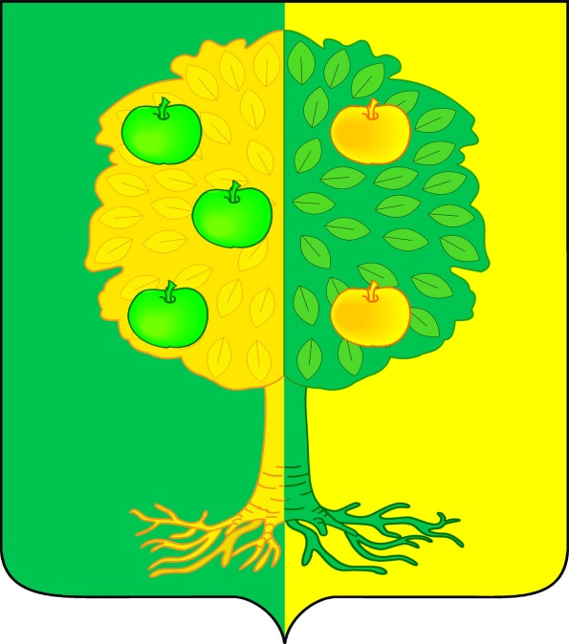

**АДМИНИСТРАЦИЯ МИЧУРИНСКОГО СЕЛЬСКОГО ПОСЕЛЕНИЯ ДИНСКОЙ РАЙОН**

**ПОСТАНОВЛЕНИЕ**

от 28.12.2021 № 196

поселок Агроном

**О внесении изменений в постановление администрации**

**Мичуринского сельского поселения от 11.11.2020 № 110 «Об утверждении муниципальной программы «Молодежь – 2021»**

## В соответствии с Федеральным законом от 06.10.2003 №131-ФЗ «Об общих принципах организации местного самоуправления в Российской Федерации», законом Краснодарского края от 4 марта 1998 года №123-КЗ «О государственной молодежной политике в Краснодарском крае» (в последней редакции от 20.12.2017 №3719-КЗ), в целях реализации молодежной политики в муниципальном образовании Мичуринское сельское поселение Динского района, руководствуясь постановлением администрации Мичуринского сельского поселения от 30.12.2014 № 359 «Об утверждении Порядка разработки, формирования, реализации и оценки эффективности реализации муниципальных программ Мичуринского сельского поселения», Уставом муниципального образования Мичуринское сельское поселение, на основании постановлением главы администрации (губернатора) Краснодарского края от 19 ноября 2021 года N 814 «О внесении изменений в [постановление главы администрации (губернатора) Краснодарского края](https://docs.cntd.ru/document/561763387) от 13.03.2020 «О введении режима повышенной готовности на территории Краснодарского края и мерах по предотвращению распространения новой коронавирусной инфекции (COVID-2019)» п о с т а н о в л я ю:

1. Внести следующие изменения в постановление администрации от 11.11.2020 года № 110 «Об утверждении муниципальной программы «Молодежь – 2021»:

1.1. в Паспорте "Муниципальной программы «Молодежь – 2021»пункт «Объемы и источники финансирования Программы» изложить в новой редакции: цифры «50,0 тысяч рублей» заменить на «0,0 тысяч рублей»

1.2. пункт 3 «Перечень мероприятий Программы» изложить в новой редакции:

|  |  |  |  |
| --- | --- | --- | --- |
| Наименование мероприятия | Описание мероприятия | Количество | Объем финансирования  из местного бюджета  (тыс.руб.) |
| 1 | 2 | 3 | 4 |
| 1. Развитие культурно-досуговой деятельности. | Проведение мероприятий, направленных на развитие культурного досуга молодежи, в том числе с участием профессиональных творческих коллективов. | 4 | 0,0 |
| 2. Материальная и техническая поддержка деятельности Молодёжного Совета при главе Мичуринского сельского поселения. | Проведение мероприятий, направленных на поддержку деятельности молодежного Совета при главе Мичуринского сельского поселения | 4 | 0,0 |
| ИТОГО: |  |  | 0,0 |

2. Общему отделу администрации Мичуринского сельского поселения (Исакова) обнародовать настоящее постановление и разместить его на официальном сайте администрации муниципального образования Мичуринское сельское поселение Динского района в информационно-телекоммуникационной сети «Интернет».

3. Контроль за выполнением настоящего постановления возложить на заместителя главы поселения С.С. Рябков.

4.Постановление вступает в силу со дня его подписания.

Глава Мичуринского сельского поселения В.Ю. Иванов

**ЛИСТ СОГЛАСОВАНИЯ**

проекта постановления администрации Мичуринского сельского

поселения Динского района от_________2021г. №_______

«**О внесении изменений в постановление администрации**

**Мичуринского сельского поселения от 11.11.2020 № 110 «Об утверждении муниципальной программы «Молодежь – 2021»**

Проект подготовлен и внесен:

Начальник общего отдела С.А. Исакова

Согласовано:

Начальник финансового отдела В.В. Безуглая